Les consonnes longues : le monstre

## SON 7

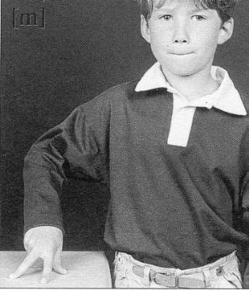

m m M M



la **m**assue



Le monstre fait peur mais il est gentil. Il a trois pattes. Il chante une mélodie mélancolique.

**mmm**

C’est une petite bête à trois pattes.

Serre les lèvres pour la faire chanter dans ton nez.

🡺 🡺 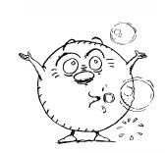🡺 

|  |  |  |
| --- | --- | --- |
| i |  |  |
| e |  |  |
| y |  |  |
| é |  | m |
| u |  |  |
| o |  |  |
| a |  |  |

|  |  |  |
| --- | --- | --- |
|  |  | o |
|  |  | a |
|  |  | é |
| m |  | u |
|  |  | e |
|  |  | i |
|  |  | y |



ma me mi mo ym mé um

ma me mi mo ym mé um